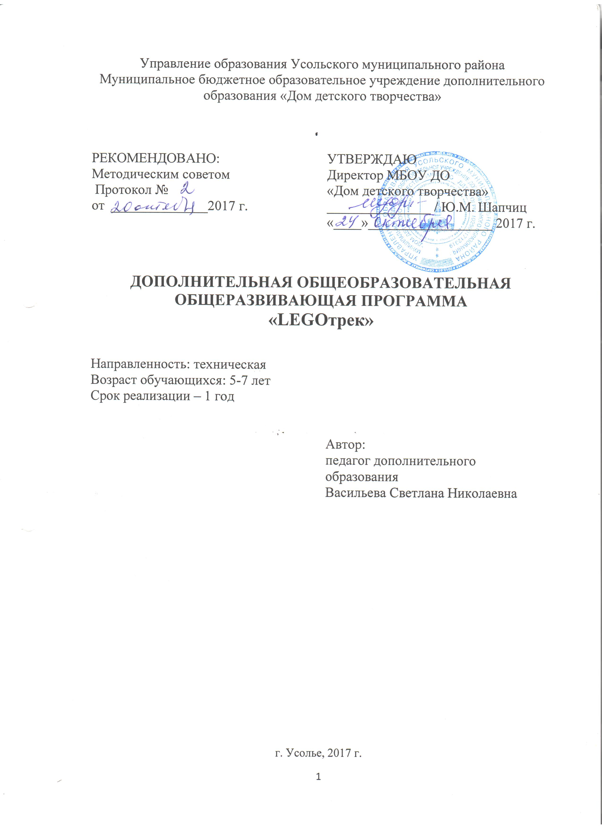
Содержание
Пояснительная записка |  | 3
Актуальность, новизна, педагогическая целесообразность |  | 3
Цель, задачи |  | 4
Планируемые результаты |  | 4
Раздел 1. Содержание программы |  | 5
Учебный план |  | 5
Календарный учебный график |  | 7
Календарно-тематический план |  | 9
Методы и формы работы |  | 10
Раздел 2. Формы аттестации |  | 11
Раздел 3. Обеспечение программы ресурсами |  | 12
Список литературы |  | 13

Пояснительная записка
Актуальность
Данная программа актуальна тем, что раскрывает для старшего дошкольника мир техники. LEGO-конструирование больше, чем другие виды деятельности, подготавливает почву для развития технических способностей детей. Программа разработана с учетом запросов родителей, муниципальным заказом, нормативными документами:
- Федеральный закон «Об образовании в Российской федерации» от 29. 12. 2012 года № 273 - ФЗ
- Приказ Минобразования и науки РФ от 30.08.2013г. № 1014 « Об утверждении Порядка организации и осуществления образовательной деятельности по основным общеобразовательным программам – образовательным программам дошкольного образования»
- СанПин 2.4.1.3049-13 «Санитарно-эпидемиологические требования к устройству, содержанию и организации режима работы дошкольных образовательных организаций»
- Приказ Минобразования и науки РФ от 17.10.2013г. № 1155 «Об утверждении Федерального Государственного Образовательного Стандарта Дошкольного Образования» (ФГОС ДО).

Использование LEGO-конструктора является великолепным средством для интеллектуального развития дошкольников, обеспечивающее интеграцию различных видов деятельности. Программа носит интегрированный характер и строится на основе деятельностного подхода в обучении.
Программа заключается в том, что позволяет дошкольникам в форме познавательной деятельности раскрыть практическую целесообразность LEGO-конструирования, развить необходимые в дальнейшей жизни приобретенные умения и навыки.
Программа нацелена не столько на обучение детей сложным способам крепления деталей, сколько на создание условий для самовыражения личности ребенка. Каждый ребенок любит и хочет играть, но готовые игрушки лишают ребенка возможности творить самому. LEGO-конструктор открывает ребенку новый мир, предоставляет возможность в процессе работы приобретать такие социальные качества как любознательность, активность, самостоятельность, ответственность, взаимопонимание, навыки продуктивного сотрудничества, повышения самооценки через осознание «я умею, я могу», настроя на позитивный лад, снятия эмоционального и мышечного напряжения. Развивается умение пользоваться инструкциями и чертежами, схемами, формируется логическое, проектное мышление.
В ходе образовательной деятельности дети становятся строителями, архитекторами и творцами, играя, они придумывают и воплощают в жизнь свои идеи.
Педагогическая целесообразность.
Педагогическая целесообразность программы обусловлена развитием конструкторских способностей детей через практическое мастерство. Целый ряд специальных заданий на наблюдение, сравнение, домысливание, фантазирование служат для достижения этого.
Цель программы: Развитие у старших дошкольников первоначальных конструкторских умений на основе LEGO– конструирования.
Задачи:
- развивать у дошкольников интерес к моделированию и конструированию, стимулировать детское техническое творчество;
- обучать конструированию по образцу, чертежу, заданной схеме, по замыслу;
- формировать предпосылки учебной деятельности: умение и желание трудиться, выполнять задания в соответствии с инструкцией и поставленной целью, доводить начатое дело до конца, планировать будущую работу;
- совершенствовать коммуникативные навыки детей при работе в паре, коллективе; выявлять одарённых, талантливых детей, обладающих нестандартным творческим мышлением;
- развивать мелкую моторику рук, стимулируя в будущем общее речевое развитие и умственные способности.
Отличительные особенности программы:
Программа составлена с учетом методических рекомендаций Л.Г. Комаровой «Строим из ЛЕГО» и построена таким образом, чтобы задействовать сильные стороны маленьких детей – способность обучаться на практике, способность обучаться, наблюдая и способность распознавать, то есть запоминать, а затем узнавать стандартизованные образцы или LEGO-шаблоны при следующих предъявлениях. Реализация программы предусматривает обязательное включение в образовательную деятельность родителей (законных представителей), подготовку к конкурсу «Икаренок».
Планируемые результаты:
У обучающихся:
- Появится интерес к самостоятельному изготовлению построек,
- умение применять полученные знания при проектировании и сборке конструкций,
- познавательная активность, воображение, фантазия и творческая инициатива.
- Сформируются первоначальные конструкторские умения и навыки, умение анализировать предмет, выделять его характерные особенности, основные части, устанавливать связь между их назначением и строением.
- Будут развиваться коммуникативные навыки детей при работе в паре, коллективе, распределении обязанностей.
- Сформируются предпосылки учебной деятельности: умение и желание трудиться, выполнять задания в соответствии с инструкцией и поставленной целью, доводить начатое дело до конца, планировать будущую работу.
Дети будут иметь представления:
- о деталях LEGO-конструктора и способах их соединений;
- об устойчивости моделей в зависимости от ее формы и распределения веса;
- о зависимости прочности конструкции от способа соединения ее отдельных элементов;
- о связи между формой конструкции и ее функциями.
Форма представления результатов
- Открытые занятия для педагогов ДОУ и родителей;
- Выставки по LEGO-конструированию;
- Конкурсы, соревнования.
Учебный график: 2 раза в неделю во второй половине дня, соревновательные мероприятия возможно проведение после 17.30.

Раздел 1. Содержание программы
Содержание программы предусматривает изучение нескольких разделов в лего-конструировании:
- Знакомство с названиями деталей Лего-конструктора, механизмами, приводящими в движение модели. На данном этапе дети учатся различать и называть детали и механизмы конструктора Лего, а также со способами крепления лего-деталей;
- Анализ готовых построек, схем, алгоритмов; выделение существенных признаков;
- Знакомство с понятием «симметрия», умение выполнять дополнение половины по заданному предмету;
- Создание инженерной книги и модели к ней;
- Использование в конструировании природного и бросового материала, что повлияет на развитие воображения;
- Знакомство с профессиями строительных и технических направлений;
- Самостоятельное конструирование моделей по образцу и замыслу.

Учебный план
№ | Наименование раздела, темы | Количество часов |  |  | Формы аттестации/ контроля
№ | Наименование раздела, темы | Всего | Теория | Практика | Формы аттестации/ контроля
1 | Знакомство с видами конструкторов | 4 | 2 | 2 | Беседа
2 | Знакомство с понятием «симметрия», пространственное ориентирование | 4 | 2 | 2 | Наблюдение в ходе работы, задания типа «Дорисуй вторую половинку», «Путь домой»
3 | Создание инженерной книги | 8 | 3 | 5 | Беседа по созданной книге
4 | Умение «читать» схемы. Конструирование по схемам | 26 | 9,25 | 16,75 | Наблюдение, задания типа «Построй по образцу»
5 | Соревновательное конструирование | 6 | 1,75 | 4,25 | Конкурсы
6 | Знакомство с механизмами | 7 | 2,5 | 4,5 | Беседа о механизмах
7 | Конструирование по замыслу | 7 | 2,25 | 4,75 | Наблюдение, беседа о постройке
 |  | 62 | 22,75 | 39,25
В программе предусмотрено 7 тематических разделов, переплетающихся между собой.
Раздел | Теория | Практика
Знакомство с видами конструкторов | Существует множество конструкторов, рассматриваем на основе мини-музея «Конструкторы» | Изучаем детали, учимся соединять (способы крепления), учимся использовать механизмы
Знакомство с понятием «симметрия», пространственное ориентирование | Проблемная ситуация «Угадай, что это?». Закрепление понятий «вправо», «влево», «вверх», «вниз», счет | Проведение опыта с зеркалом, вырезание из бумаги симметричных фигур. Ориентировка на листе бумаги «Мой маршрут»
Создание инженерной книги | Вовлекаем родителей, которые совместно с детьми будут создавать модель и книгу. Беседа «Наши помощники в быту», что мы можем сделать для облегчения домашнего труда | Создание макета (сперва неподвижного, затем с применением движущихся механизмов), зарисовки этапов работы над моделью, создание книги. Презентация книги
Умение «читать» схемы. Конструирование по схемам. | Рассматриваем и беседуем по схемам, учимся устной анализировать схемы | Зарисовываем схемы сперва по образцу, выкладываем модели по схемам, используя разные виды материалов и конструкторов. Затем переходим на самостоятельное составление схем, умение «читать» и выполнять постройку по схеме.
Соревновательное конструирование | Предполагает вовлечение родителей. Теория – изучение Положения о конкурсном мероприятии | Реализация конкурсных испытаний для воспитанников и родителей
Знакомство с механизмами | Рассматривание и беседа о механизмах, приводящих в движение модели, первоначальные представления о программировании | Обследование механизмов, сбор моделей с использованием механических приспособлений; работа на планшетах по созданию элементарных программ, приводящих в движение конструкцию
Конструирование по замыслу | Беседа с детьми, что они уже умеют | Изготовление моделей, конструкций по замыслу воспитанников

Календарный учебный график
№ | месяц | число | время | форма | Ко-во часов | тема | место | Форма контроля
1 | октябрь | 3, 5, 10, 12 | 16.00 – 17.00 | занятие | 4 | Чудо-конструкторы | кабинет | «Найди по описанию»
1 | октябрь | 17, 19, 24, 26 | 16.00 – 17.00 | Исследо-  вание, практика | 4 | Симметрия, Ориентирование в пространстве, на плоскости | кабинет | «Найди дорожку», «Половинки»
2 | ноябрь | С 31.10 по 30.11 | 16.00 – 17.00 | Творческая работа | 8 | Создание инженерной книги | кабинет | Составление рассказа по инженерной книге
3 | декабрь | 5, 7, 12, 14, 19, 21, 26 | 16.00 – 17.00 | Игра-занятие | 7 | Обучение пониманию схем, чертежей | кабинет | Игра «Собери по схеме»
3 | декабрь | 28 | 16.00 – 17.00 | диагностика | 1 | Проблемные ситуации | кабинет | диагностика
4 | январь | 9, 11, 16, 18, 23, 25, 27, 30 | 16.00 – 17.00 | Игра-занятие | 8 | Строительство по темам | кабинет | Анализ построек
5 | февраль | 1, 6, 8, 13, | 16.00 – 17.00 | Игра-занятие | 4 | Строительство по темам | кабинет | Анализ построек
5 | февраль | 20 | 16.00 – 17.00 | Соревнования | 2 | Мы вместе | зал | Анализ совместных построек
5 | февраль | 22, 27 | 16.00 – 17.00 | Игра-занятие | 2 | Знакомство с программи-  рованием | кабинет | диагностика
6 | март | 1, | 16.00 – 17.00 | занятие | 1 | Рамка для любимой мамы | кабинет | Анализ детских работ
6 | март | 6, 13, 15, 20, 22, 27, 29 | 16.00 – 17.00 | Игра-занятие | 7 | механизмы | кабинет | Наблюдение, анализ детских работ
7 | апрель | 3, 5, | 16 .00 – 17.00 | Игра-занятие | 2 | Ракеты | кабинет | Анализ детских работ и высказываний
7 | апрель | 10, 12, 17, 19, 24, 26 | 16 .00 – 17.00 | Беседа, игра-занятие | 6 | Знакомство с профессией инженер, конструктор, строитель. Создание механических построек | кабинет | Анализ рассказов детей о своих постройках
8 | май | 3, 8, 10, 15, | 16 .00 – 17.00 | Беседа, игра-занятие | 4 | Создание механических построек | кабинет | Анализ детских работ
8 | май | 17,22 | 16 .00 – 17.00 | соревнование | 2 | От замысла – к воплощению | Кабинет, зал | Анализ построек, рассказов

Год обучения | Количество месяцев реализации программы | Число занятий в неделю | Время одного занятия | Форма: (спаренные, единичные) | Количество часов в неделю | Форма контроля
1-ый | 8 | 2 | 30 мин. | Единичные (спаренные только соревновательные) | 2 | Анализ детских построек, анализ рассказов

Календарно-тематический план 1-ый год обучения (5-7 лет)
№ | Тема | Количество часов теоретических | Количество часов практических
октябрь
1 | Вводное занятие «Чудо-конструкторы» | 1 | 1
2 | Ознакомительные занятия «LEGO- конструктор», знакомство с деталями, способом крепления, строительство по замыслу | 1 | 1
3 | Знакомство с понятием «симметрия». Выложи вторую половину узора | 1 | 1
4 | Обучение пространственному ориентированию на плоскости конструктора | 1 | 1
 | Всего | 4 | 4
ноябрь
 | Планируем и создаем инженерную книгу | 2 | 4
 | Учимся презентовать инженерную книгу | 1 | 1
 | Всего | 3 | 5
декабрь
 | Строим по схеме | 1 | 3
 | Состязания «Самый быстрый» (строительство по схеме на время) | 0,5 | 0,5
 | «Дед Мороз спешит к нам в гости» (строительство из лего-конструторов моделей саней) | 0,5 | 1,5
 | Диагностика «Чему научились за полгода» | 0,5 | 0,5
 | Всего: | 2,5 | 5,5
январь
 | «Заюшкина избушка». Игра «Отгадай» | 0,5 | 0,5
 | «Птицы». Игра «Собери модель» | 0,5 | 0,5
 | «Домашние животные». Игра «Запомни и выложи ряд» | 0,5 | 1,5
 | «Дикие животные» (строим зоопарк) | 0,5 | 1,5
 | «Автомобиль». Игра «Светофор» | 0,5 | 1,5
 | Всего: | 2,5 | 5,5
февраль
 | «Самолет» | 0,5 | 0,5
 | «Плывут корабли». Игра «Что изменилось» | 0,5 | 0,5
 | «Беседка». Игра «Чья команда быстрее построит» | 0,25 | 0,75
 | Конструирование по замыслу | 0,25 | 0,75
 | Совместные родительско-детские состязания в конструировании «Мы вместе» (посвящены Дню защитника Отечества) | 0,5 | 1,5
13 | Робот (знакомство с программированием) | 1 | 1
 | Всего: | 3 | 5
март
 | Рамка для любимой мамы | 0,25 | 0,75
 | Механизмы | 1 | 2
 | Подвижные игрушки | 1 | 1,5
 | Усовершенствуем постройки | 0,5 | 1
 | Всего: | 2,75 | 5,25
апрель
 | «Ракета и космонавт». Игра «Разноцветный флаг» | 0,5 | 1,5
 | Юные строители (знакомство с профессией «строитель», «инженер») | 1 | 1
 | Создаем город мечты | 1 | 1
 | Мой любимый детский сад | 1 | 1
 | Всего: | 3,5 | 4,5
май
 | Машины будущего | 0,5 | 1,5
 | Мои любимые сказки | 0,5 | 1,5
 | Итоговое мероприятие «От замысла – к воплощению» | 0,5 | 1,5
 | Всего: | 1,5 | 4,5
 | Всего: | 22,75 | 39,25
 |  | 62 занятия

Основные методы и формы работы.
Для обучения детей LEGO-конструированию использую разнообразные методы и приемы.
Методы | Приёмы
Наглядный | Рассматривание на занятиях готовых построек, демонстрация способов крепления, приемов подбора деталей по размеру, форме, цвету, способы удержания их в руке или на столе.
Информационно-рецептивный | Обследование LEGO деталей, которое предполагает подключение различных анализаторов (зрительных и тактильных) для знакомства с формой, определения пространственных соотношений между ними (на, под, слева, справа. Совместная деятельность педагога и ребёнка.
Репродуктивный | Воспроизводство знаний и способов деятельности (форма: собирание моделей и конструкций по образцу, беседа, упражнения по аналогу)
Практический | Использование детьми на практике полученных знаний и увиденных приемов работы.
Словесный | Краткое описание и объяснение действий, сопровождение и демонстрация образцов, разных вариантов моделей.
Проблемный | Постановка проблемы и поиск решения. Творческое использование готовых заданий (предметов), самостоятельное их преобразование.
Игровой | Использование сюжета игр для организации детской деятельности, персонажей для обыгрывания сюжета.
Частично-поисковый | Решение проблемных задач с помощью педагога.

Основная форма - совместная деятельность педагога и детей по LEGO-конструированию направлена в первую очередь на развитие индивидуальности ребенка, его творческого потенциала, занятия основаны на принципах сотрудничества и сотворчества детей с педагогом и друг с другом. При планировании совместной деятельности отдается предпочтение различным игровым формам и приёмам, чтобы избежать однообразия. Дети учатся конструировать модели «шаг за шагом». Такое обучение позволяет им продвигаться вперёд в собственном темпе, стимулирует желание научиться и решать новые, более сложные задачи.

Раздел 2. Формы аттестации
Учитывая дошкольный период, основной формой аттестации будет наблюдение за работой детей, анализ детских построек, анализ умения составлять рассказы детьми о своей постройке. Также будут использоваться соревновательные моменты, в ходе которых выявляются индивидуальные и коллективные способности, умение действовать в команде, в паре.
Способы определения эффективности занятий оцениваются исходя из того, насколько ребёнок успешно освоил тот практический материал, который должен был освоить. В связи с этим, два раза в год проводится диагностика уровня развития конструктивных способностей.
Диагностика уровня знаний и умений по LEGO-конструированию
у детей 5-6 лет.
Уровень развития ребенка | Умение правильно конструировать поделку по образцу, схеме | Умение правильно  конструировать поделку по замыслу
Высокий | Ребенок самостоятельно делает постройку, используя образец, схему, действует самостоятельно и практически без ошибок в размещение элементов конструкции относительно друг друга. | Ребенок самостоятельно разрабатывает замысел в разных его звеньях (название предмета, его назначение, особенности строения). Самостоятельно работает над постройкой.
Средний | Ребенок делает незначительные ошибки при работе по образцу, схеме, правильно выбирает детали, но требуется помощь при определении их в пространственном расположении. | Тему постройки ребенок определяет заранее. Конструкцию, способ ее построения находит путем практических проб, требуется помощь взрослого.
Удовлетво-рительный | Ребенок не умеет правильно «читать» схему, ошибается в выборе деталей и их расположении относительно друг друга. | Замысел у ребенка неустойчивый, тема меняется в процессе практических действий с деталями. Создаваемые конструкции нечетки по содержанию. Объяснить их смысл и способ построения ребенок не может.

Раздел 3. Обеспечение программы ресурсами
Материально-техническая база.
Занятия с Лего конструкторами будут проходить в специально оборудованном кабинете, в котором имеются столы и стулья, материалы для конструирования. В кабинете одновременно занимаются от 4 до 8 воспитанников. Совместные мероприятия с родителями (законными представителями) организуются в музыкальном зале и вмещают в себя до 30 человек.
Учебно-методическое сопровождение
Для проведения занятий необходимо оборудование – это различные Лего-конструкторы, схемы и алгоритмы, а также механизмы, приводящие постройки в движение (рычаги, колеса и т.п.). При дальнейшем изучении материала необходимы планшеты или ноутбуки для обучения основам программирования. Для обыгрывания построек используются бросовые и природные материалы.

Список литературы
- Комарова Л.Г. Строим из LEGO «ЛИНКА-ПРЕСС» – Москва, 2001.
- Лусс Т.В. Формирование навыков конструктивно-игровой деятельности у детей с помощью LEGO. – Москва: Гуманитарный издательский центр ВЛАДОС, 2003.
- Л.Г. Комарова Строим из LEGO (моделирование логических отношений и объектов реального мира средствами конструктора LEGO). – М.: «ЛИНКА – ПРЕСС», 2001.
- Лиштван З.В. Конструирование – Москва: «Просвещение», 1981.
- Парамонова Л.А. Детское творческое конструирование – Москва: Издательский дом «Карапуз», 1999.
- Фешина Е.В. «Лего конструирование в детском саду» Пособие для педагогов. – М.: изд. Сфера, 2011.
- Ишмакова М.С. Конструирование в дошкольном образовании в условиях введения ФГОС Всероссийский учебно-методический центр образовательной робототехники. – М.: Изд.-полиграф центр «Маска», 2013.

